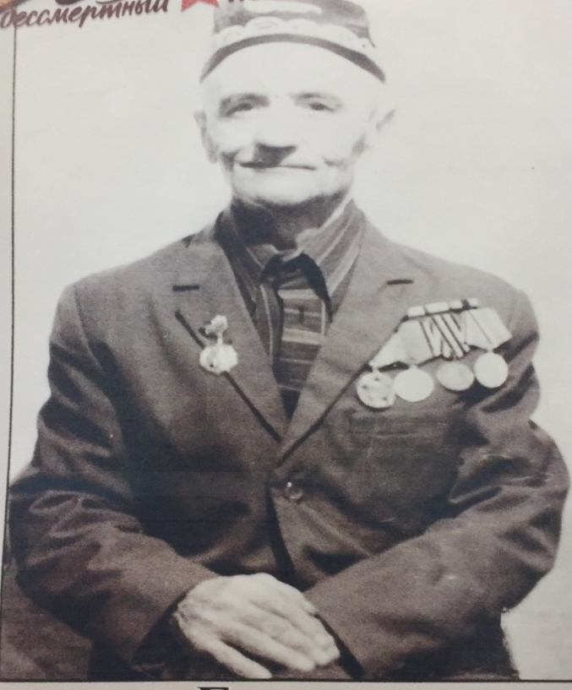
Галиев Захид Ахметгалиевич /1913-1995гг. / родился в 1913 году в деревне Новое Ишметово Башкирской АССР. С 1940 по 1941 годы служил по призыву в рядах Советской Армии. В связи с нападением Гитлеровской Германии на Советский Союз – Захид Ахметгалиевич воевал в рядах Советской Армии за освобождение страны от немецких захватчиков. За боевые заслуги был неоднократно награжден боевыми наградами, медалями. Галиев Захид Ахметгалиевич умер в 1995году.

